Ādažu novada domes iepirkums
„SPORTA INVENTĀRA PIEGĀDE”

TEHNISKĀ SPECIFIKĀCIJA

N. p.k. | Preces nosaukums |  | Izmērs  G * Pl * H | Materiāls | Krāsa | Pielietojuma veids | Skaits
Ādažu vidusskola
 | Florbola vārti | 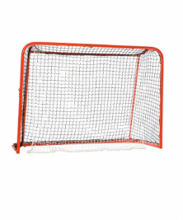 | Iekšējie izmēri: 1600×1150 mm. Dziļums 400/650 mm | Florbola vārti izturīgi, metināti, izgatavoti no metāla caurulēm | Sarkanā krāsā, sintētisks tīkls zaļā krāsā | Vārti izmantojami sporta spēlēm, stafetēm un rotaļām. | 2 gab.
 | Florbola nūjas | 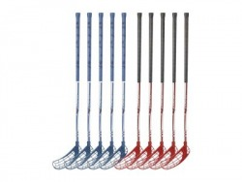 | Nūju garums 95cm. | Nūjas kāts veidots no ļoti izturīgas plastmasas un lāpstiņa veidota tā, lai tā būtu izturīgāka, spēlējot uz asfalta seguma | Komplektā ietilpst – 12 nūjas divās krāsās un 10 bumbiņas. | Nūjas izmantojamas sporta spēlēm iekštelpās un ārtelpās, stafetēm un rotaļām. | 1 kompl.
 | Plastmasas nūja vingrošanai | 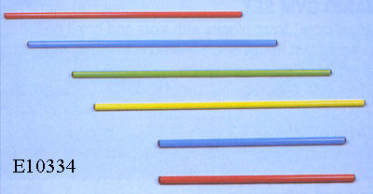 | Diametrs 2,5 cm, garums 120 cm. | Plastmasas nūja ar noslēgtiem galiem | Dažādas krāsas (sarkana, zila, zaļa, dzeltena | Plastmasas nūja izmantojama vingrošanai. | 25 gab.
 | Trepīte 4M | 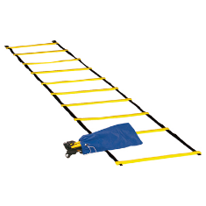 | Trepīte 4m gara | Šķērskoki izgatavoti no izturīgas plastmasas. Regulējams šķērskoku attālums | Izturīga tekstila auduma lenta gar sānu malām | Trepīti pielieto kustību koordinācijai | 2 gab.
 | Basketbola bumba nr.7 | 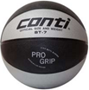 | Lielums Nr7 | Piemērotas spēlēšanai gan iekštelpās, gan ārā. Ar butila kameru. | Jebkura krāsa | Bumbas izmantojamas sporta spēlēm iekštelpās un ārtelpās | 5 gab.
 | Basketbola bumba nr.5 |  | Lielums Nr5 | Piemērotas spēlēšanai gan iekštelpās, gan ārā. Ar butila kameru. | Jebkura krāsa | Bumbas izmantojamas sporta spēlēm iekštelpās un ārtelpās | 5 gab.
 | Basketbola bumba nr.3 | 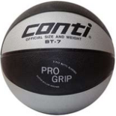 | Lielums Nr.3 | Piemērotas spēlēšanai gan iekštelpās, gan ārā. Ar butila kameru. | Jebkura krāsa | Bumbas izmantojamas sporta spēlēm iekštelpās un ārtelpās | 5 gab.
 | Handbola bumba | 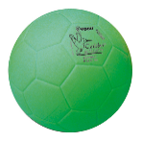 | Nestandarta | Colibri Super Soft nomīksta materiāla | Zaļa | Piemērota treniņiem, rotaļām un spēlēm | 5 gab.
 | Volejbola bumba | 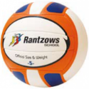 | Svars 160-180 gr. 5.izm | Mīksta virsma | Baltas ar oranžu un zilu | Bumbas izmantojamas sporta spēlēm iekštelpās un ārtelpās, stafetēm un rotaļām. | 5 gab.
 | Šķēps | 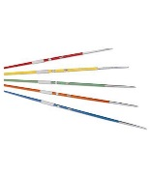 | 300g smags | Treniņu šķēps ar metāla uzgali | Dažādas krāsas | Izmanto vieglatlētikas nodarbībās- treniņiem | 3 gab.
 | Starta bloks | 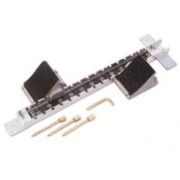 | Starta bloks Olympic Mark III., | Alumīnija, regulējamas pēdas Var fiksēt pie sintētiskiem segumiem vai grunts. | Metāla krāsa | Paredzēts treniņiem. | 2 gab.
 | Volejbola stabi | 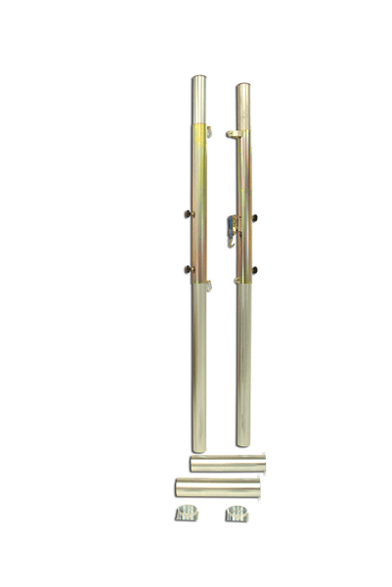 | Standarta izmēri | Izgatavoti no tērauda. Volejbola statīvi ar tīkla spriegošanas mehānismu Regulējams tīkla augstums |  | Piemērots volejbolsa, badmintona, tenisa spēlēm | 1 kompl.

Ādažu PII

 | Mīksto elementu komplekts NDR Trapece | 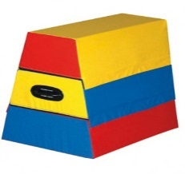  http://www.sportainventars.lv/product/vilksanas-virve-brozz-20-metri/ | Diametrā  Izmēri 850 x 750 x 600/300 | PVC apvalks, trapeces forma, porolona polsterējums | Satur 3 krāsu salikumu:  Sarkans, zils un dzeltens |  | Sporta inventāra iegāde veicinās pamatkustību vingrinājumu izpildi, to drošumu, kā arī kustību veikšana bērnus emocionāli bagātinās vingrinājumu izpildes laikā, uzkrājot daudzveidīgu sajūtu pieredzi. | 2 gab.
 | Vingrošanas sols | 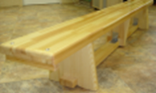  http://www.precessportam.lv/newsporta/index.php?page=shop.product_details&flypage=flypage.tpl&product_id=953&category_id=119&option=com_virtuemart&Itemid=1 vai analogs | 150 x 25 x 30cm, 9 cm plata līdzsvara plāksne | Izgatavots no priedes masīvkoka, virsma no priedes finierkok-snes, kājas no priedes koka. | Gaišā koka krāsā, pārklāts ar videi nekaitīgu laku. |  | Paredzēts skolām, bērnudārziem, bērnu fiziskām aktivitātēm, lai bērni izpildītu koordinācijas vingrinājumus, kā arī trenētu līdzsvaru. Izmantojams teritorijas vizuālai zonēšanai. | 6 gab.
3. | Vingrošanas paklājs | 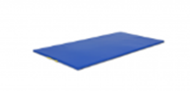  http://www.precessportam.lv/newsporta/index.php?page=shop.product_details&flypage=flypage.tpl&product_id=936&category_id=117&option=com_virtuemart&Itemid=1 vai analogs | 200 x 100 x 5 cm | Porolona pildījums. Pārvilkts ar Btex materiālu (Sanitized), ar rokturi. (neslīdošs) | Zils |  | Multifunkcionāls vingrošanas paklājs. Paklāja sānos piestiprināti rokturi ērtākai tā pārvietošanai. | 4 gab.
4. | Mīksto moduļu komplekts | 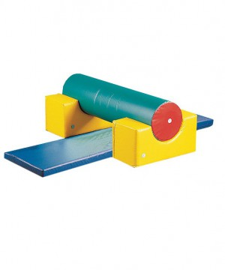  http://www.sportainventars.lv/product/vilksanas-virve-brozz-20-metri/ | Cilindrs 1 gab. - 1200 x 300 mm U-elementi 2 gab. - 600 x 300 x 300 mm Paklājs 1 gab. - 1800 x 600 x 60 mm | Mīksto moduļu komplekts NDR cilindra tiltiņš (4 gab.) art. 1312  Komplekts sastāv no 4 moduļiem: Cilindrs 1 gab. - 1200 x 300 mm U-elementi 2 gab. - 600 x 300 x 300 mm Paklājs 1 gab. - 1800 x 600 x 60 mm | Satur 3 krāsu salikumu:  Sarkans, zils un dzeltens |  | Paredzēta skolām, bērnudārziem, bērnu fiziskām aktivitātēm, lai bērni izpildītu koordinācijas vingrinājumus, kā arī trenētu līdzsvaru. Sporta inventāra iegāde veicinās pamatkustību vingrinājumu izpildi, to drošumu, kā arī kustību veikšana bērnus emocionāli bagātinās vingrinājumu izpildes laikā, uzkrājot daudzveidīgu sajūtu pieredzi. | 2 gab.
5. | Vingrošanas Zviedru sienas komplekts NDR GYM 2 | 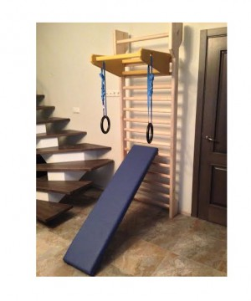  1 vai analogs  http://www.sportainventars.lv/product/vingrosanas-zviedru-sienas-komplekts-ndr-gym-2/ | Zv. siena  2200x700mm  atsevišķs pievilkšanās stienis ar izvirzījumu 60 cm  vingrošanas  sols 1,5 m | Vingrošanas Zviedru sienas komplekts NDR GYM 2. Komplektā ietilps:  zviedru siena  2200x700mm  atsevišķs pievilkšanās  stienis ar  izvirzījumu 60 cm  vingrošanas sols 1,5 m  vingrošanas riņķi ar siksnām | Gaišā koka krāsā. |  | Paredzēta skolām, bērnudārziem, bērniem bērnu fiziskām aktivitātēm. | 2 gab.
6. | Vilkšanas virve | 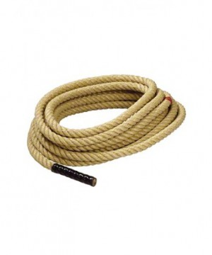  vai analogs  http://www.sportainventars.lv/product/vilksanas-virve-brozz-20-metri/ | Garums - 20 metri. Diametrs 25mm | Latvijā ražota vilkšanas virve. Garums - 20 metri. Diametrs 25mm . Virves gali apstrādāti ar sintētisku materiālu. | Gaišā koka krāsā. |  | Paredzēta skolām, bērnudārziem, bērniem bērnu fiziskām aktivitātēm, izmantojamas sporta spēlēm, stafetēm un rotaļām. | 2 gab.
7. | Plastmasas nūja konusiem | 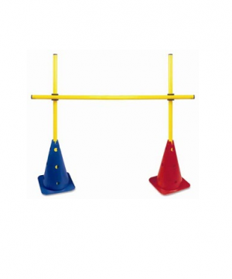  http://www.sportainventars.lv/product/plastmasas-nuja-konusiem/ | 120mm | Materiāls - plastmasa | Dzeltenas |  | Paredzēta skolām, bērnudārziem, bērniem bērnu fiziskām aktivitātēm, izmantojamas sporta spēlēm, stafetēm un rotaļām. | 10 gab.
8. | Plastmasa nūju turētājs | 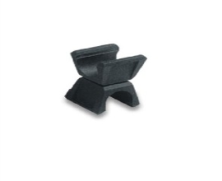http://www.sportainventars.lv/product/nujas-turetajs/ | Plastmasa nūju turētājs konusiem | Paredzēts plastmasas nūju nostiprināšanai horizontālā stāvoklī |  |  | Paredzēta skolām, bērnudārziem, bērniem bērnu fiziskām aktivitātēm, izmantojamas sporta spēlēm, stafetēm un rotaļām. | 10 gab.
9. | Florbola vārti | 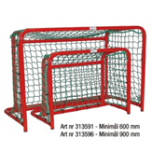  http://www.sportainventars.lv/product/florbola-varti-900x600-mm/ vai analogs | 90 x 60 cm, vārtu dziļums 40/40 cm. | Florbola minivārti, ļoti izturīgi, metināti, izgatavoti no metāla caurulēm, sarkanā krāsā, sintētisks tīkls zaļā krāsā. |  |  | Vārti izmantojami sporta spēlēm, stafetēm un rotaļām. | 2 gab.
10. | Florbola nūju komplekts | 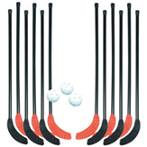  http://www.precessportam.lv/newsporta/index.php?page=shop.product_details&flypage=flypage.tpl&product_id=368&category_id=50&option=com_virtuemart&Itemid=1 vai analogs | Komplektā ietilpst – 12 (divpadsmit) nūjas divās krāsās un 3 (trīs) bumbiņas.  Nūju garums 95cm. | Nūjas kāts veidots no ļoti izturīgas plastmasas un lāpstiņa veidota tā, lai tā būtu izturīgāka, spēlējot uz asfalta seguma. |  | 6 + 6 nūjas divās krāsās  (melnas, sarkanas) | Nūjas izmantojamas sporta spēlēm iekštelpās un ārtelpās, stafetēm un rotaļām. | 1 kompl.
11. | Basketbola bumba | 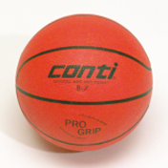  http://www.sportainventars.lv/product/basketbola-bumba-gumijas-conti-pro-grip-b/ vai analogs | Izmērs 5 | Piemērotas spēlēšanai gan iekštelpās, gan ārā. Ar butila kameru. Izgatavotas no gumijas. |  | Oranža | Bumbas izmantojamas sporta spēlēm iekštelpās un ārtelpās, stafetēm un rotaļām. | 10 gab.
12. | Futbola bumba |   http://www.precessportam.lv/newsporta/index.php?page=shop.product_details&flypage=flypage.tpl&product_id=19&category_id=1&option=com_virtuemart&Itemid=1 vai analoga | Izmērs 3 | Bumba ar izturīgu ādas virsmu, kas piemērota visiem laika apstākļiem. Paredzēta bērniem līdz 7 gadu vecumam. |  | Krāsa:  balts ar zaļu. | Bumbas izmantojamas sporta spēlēm iekštelpās un ārtelpās, stafetēm un rotaļām. | 4 gab.
13. | Frisbija disks | 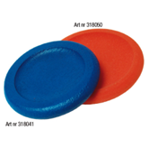  http://www.precessportam.lv/site/product_details.html?id=515 vai analogas | Diametrs 25 cm. | Izgatavots no porolona, viegli satverams |  | Krāsa:  Sarkana, zila | Diski izmantojami sporta spēlēm iekštelpās un ārtelpās, stafetēm un rotaļām. Met priekšmetu vertikālā mērķī. Met priekšmetu tālumā (noteiktā virzienā), ievērojot drošību. | 12 gab.
14. | Piepūšama bumba | 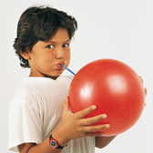  http://www.precessportam.lv/newsporta/index.php?page=shop.product_details&flypage=flypage.tpl&product_id=475&category_id=61&option=com_virtuemart&Itemid=1 vai analogs | Diametrs 20 cm. | Piepūšama gumijas bumba, kuru piepūš, izmantojot plastmasas caurulīti. Viegli satverama. |  | Trīs dažādas krāsas: (sarkana, dzeltena, zila). | Izmantojama vēdera un muguras muskulatūras treniņiem. | 30 gab.
15. | Vingrošanas bumba | 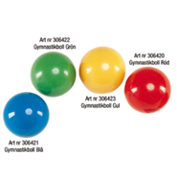  http://www.precessportam.lv/newsporta/index.php?page=shop.product_details&flypage=flypage.tpl&product_id=975&category_id=122&option=com_virtuemart&Itemid=1 vai analogu | Diametrs 16 - 19 cm | Izturīga speciāla gumija. |  | Dažādas krāsas: (sarkana, zila, zaļa, dzeltena) | Fitnesa bumba līdzsvara un fitnesa vingrinājumiem, vēdera un muguras muskulatūras treniņiem. | 30 gab.
16. | Bumbu Slomo komplekts | 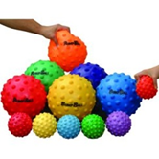  http://www.vektrumsport.lv/lv/shop/tovary-dlja-detej_v/sensorai-un-motorai-attistibai/mjachi-slomo-10-sm_916351 vai analoga | Diametrs 18 cm, bumbas. svars 170 g | Komplektā 6 (sešas) gab., ļoti viegla bumba, kas metiena laikā kustās lēnāk, materiāls - speciāla gumija. |  | Komplektā 6 (sešas) dažādas krāsas. | Ļoti viegla bumba, kas metiena laikā kustās lēnāk. Lēnākā kustība dod vairāk laika atrast acu kontaktu ar bumbu. | 4 kompl.
17. | Plastmasas nūja vingrošanai | 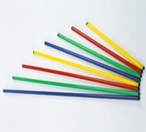  http://www.precessportam.lv/newsporta/index.php?page=shop.product_details&flypage=flypage.tpl&product_id=980&category_id=122&option=com_virtuemart&Itemid=1 vai analogs | Diametrs 2,5 cm, garums 80 cm. | Plastmasas nūja ar noslēgtiem galiem. |  | Dažādas krāsas (sarkana, zila, zaļa, dzeltena) | Plastmasas nūja izmantojama vingrošanai. | 30 gab.
18. | Riņķi | 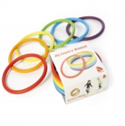  http://logossm.lv/lv/pre%C4%8Du-katalogs/sporta-invent%C4%81rs-skol%C4%81m-un-b%C4%93rnud%C4%81rziem/open-products:1217291 vai analogs | Diametrs 16,4 cm. | Komplektā 6 (sešas) gab. Riņķi izgatavoti no elastīgas mākslīgās gumijas. |  | Komplektā 6 (sešas) dažādas krāsas. | Riņķi var tikt izmantoti visdažādākā veida aktivitātēm - tos var mest, griezt, pa tiem var staigāt vai izmantot jebkurā citā radošā veidā. | 4 kompl.
19. | Līdzsvara pussfēras ar cipariem | 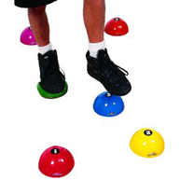  http://www.precessportam.lv/newsporta/index.php?page=shop.product_details&flypage=flypage.tpl&product_id=1678&category_id=134&option=com_virtuemart&Itemid=29 vai analogs | Diametrs 10 cm., augstums 5 cm. | Komplektā 6 (sešas) gab, pussfēras ar numerāciju 1-6. Materiāls - ļoti izturīga gumija, bez šuvēm. |  | Komplektā 6 (sešas) dažādas krāsas. | Uzkāpjot uz pussfēras, gaiss izpūšas ar skaņu un pussfēra saplok. Noņemot roku vai kāju no pussfēras, tā atjauno savu iepriekšējo formu. | 2 kompl.
20. | Bumbu ķeršanas grozi | 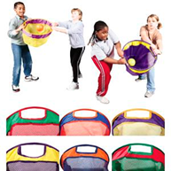  http://www.precessportam.lv/newsporta/index.php?page=shop.product_details&flypage=flypage.tpl&product_id=1680&category_id=181&option=com_virtuemart&Itemid=1 | Groza diametrs  46 cm. | Komplektā 6 (seši) gab.,  Materiāls – blīvs poliestera audums, atvērumam perimetrs - elastīgas plastmasas riņķis ar vismaz 2 rokturiem. |  | Komplektā 6 (sešas) dažādas krāsas. | Grozi izmantojami sporta spēlēm iekštelpās un ārtelpās, stafetēm un rotaļām. | 4 kompl.

Kadagas PII

 | Lecam-dzīvnieciņi  (govs, zebra) | 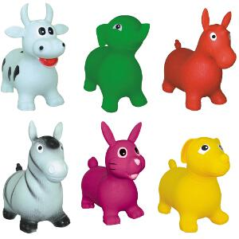  http://www.precessportam.lv/shop/sensorika-un-rehabilitacija/sensorai-un-motorai-attistibai/cv181-rotalas/piepusami-dzivnieki/ | Garums  55 cm,  platums  29 cm, augstums  27 cm | Izgatavota no labas kvalitātes gumijas | Balts ar melnu | Paredzēti bērniem no 3 gadu vecuma un vecākiem, lai uzlabotu līdzsvara prasmes un kustību koordināciju.  Tā ir jauka ideja – pārvērst lecambumbas lecamdzīvnieciņos. | 2 gab.
 | Vingrošanas apļi | 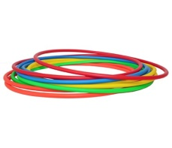  http://www.precessportam.lv/shop/vingrosana-un-vieglatletikas-iekartas/vingrosana/cv122-vingrosanas-inventars/vingrosanas-apli/ | Diametrs 61cm | Plastmasa | Daudzkrāsaini | Vingrošanas apļus var izmantot dažādām fiziskām aktivitātēm – ripināt, griezt vai izmantot jebkurā citā radošā veidā. | 15 gab.
 | Saliekamie bumbu rati | 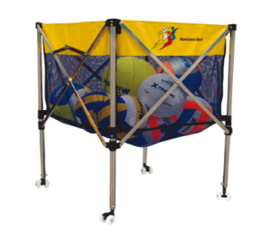  http://www.precessportam.lv/shop/sporta-telpu-stadionu-un-brivdabas-laukumu-aprikojums/cv167-sporta-zalu-aprikojums/bumbu-rati-un-kastes/saliekami-bumbu-rati/ | 600x600 mm  Var ievietot apmēram 15 bumbas | Metāla kājas uz ritenīšiem, tīklveida audums ar PVC augšējo daļu. | Zils ar dzeltenu | Sporta inventāra uzglabāšanai un pārvietošanai | 2 gab.
 | Lakatiņi | 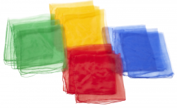http://logossm.lv/lv/sporta-inventars-653671/open-products:1228751 | 66 x 66 cm  Komplektā 12 lakatiņi | Neilons | 4 dažādās krāsās (zils, sarkans, zaļš, dzeltens) | Neilona lakati ir piemēroti dažādām kustību aktivitātēm un rotaļām, piemēram, dejām un mūzikas nodarbībās, sacensībām, žonglēšanai u.c. aktivitātēm.  Žonglēšana un citas aktivitātes ar lakatu attīsta acu koordināciju, kā arī bērna koncentrēšanās spējas. | 2 kompl.
 | Lecam-auklas | 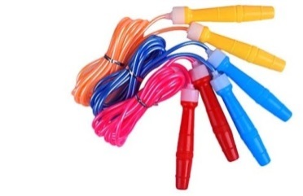  http://www.art-tom.lv/lv/sporta-z-les-invent-rs-futbolam/sporta-invent-rs/plastmasas-lecamaukla-5905399006068.html | 210x0,5 cm. | Plastmasas | Daudzkrāsainas | Izmanto lekšanas prasmju attīstībai, kustību koordinācijai un līdzsvaram. | 10 gab.
 | Izpletnis | 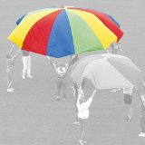  http://logossm.lv/lv/sporta-inventars-653671/open-products:1277841#productDetails:38391=354491 | Diametrs  3,5 m | Ražots no poliestera, pa perimetru nošūts/cauršūts ar virvi, kā arī krāsu salaiduma vietās satur 8 rokturus. | Satur 4 krāsu salikumu:  sarkans, zils, zaļš un dzeltens | Sporta inventāra iegāde veicinās pamatkustību vingrinājumu izpildi, to drošumu, kā arī kustību veikšana bērnus emocionāli bagātinās vingrinājumu izpildes laikā, uzkrājot daudzveidīgu sajūtu pieredzi. | 1 gab.
 | Izpletnis | http://gudragalva.lv/lv/veikals/product/8634-izpletnis-o-6-0-m | Diametrs 6,00 m | Ražots no poliestera, pa perimetru nošūts/cauršūts ar virvi, kā arī krāsu salaiduma vietās satur 12 rokturus. | Satur 4 krāsu salikumu:  sarkans, zils, zaļš un dzeltens | Sporta inventāra iegāde veicinās pamatkustību vingrinājumu izpildi, to drošumu, kā arī kustību veikšana bērnus emocionāli bagātinās vingrinājumu izpildes laikā, uzkrājot daudzveidīgu sajūtu pieredzi. | 1gab.
 | Plakanie riņķi | 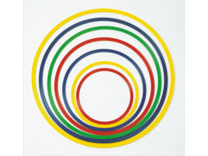  http://gudragalva.lv/lv/veikals/product/8926-plakans-rinkis-o-40-cm | Diametrs 40cm | Plastmasa | Daudzkrāsaini | Vingrošanas apļus var izmantot dažādām fiziskām aktivitātēm – ripināt, griezt vai izmantot jebkurā citā radošā veidā. | 24 gab.
 | Virves | 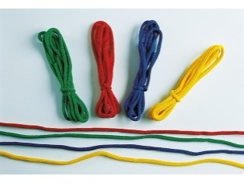http://gudragalva.lv/lv/veikals/product/8590-virvju-komplekts-4-gab | Katra 2,5 m garumā | Cieti savītas krāsainas virves | 4 dažādās krāsās (zils, sarkans, zaļš, dzeltens) | Virvītes var lietot dažādās spēlēs, stafetēs, lēkšanai, vingrošanai, arī kā treniņu palīglīdzekli. | 3 kompl.
 | Braucamie dēlīši | 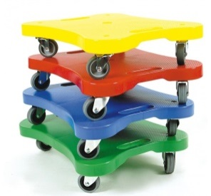  http://logossm.lv/lv/sporta-inventars-653671/open-products:1212381#productDetails:38291=359561 | Izmērs:26 x 40cm | Plastmasas | 4 dažādās krāsās (zils, sarkans, zaļš, dzeltens) | Braucamais dēlītis ir vienlaikus gan rotaļa, gan bērna motoriku attīstoša aktivitāte. | 1 kompl.
11. | Bumba Balons | 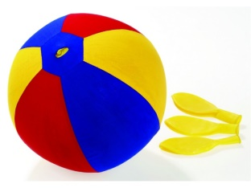  http://gudragalva.lv/lv/veikals/product/8682-bumba-balons-mistery-ball | Izmēri: Ø 25 cm. | Balons pirms piepūšanas tiek ielikts no auduma izgatavotā formā, kura neļauj balonam sasprāgt. Bumba paliek viegla, stipra un izturīga pret mehānisku iedarbību. | Daudzkrāsaina | Mešanas un tveršanas prasmju, acu – roku koordinācijas attīstīšanai jaunākā pirmsskolas vecuma bērniem. | 2 gab.
12. | Spēle grupai | 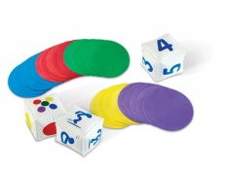  http://gudragalva.lv/lv/veikals/product/9917-spele-grupai-uzmanibu-gatavibu-starts | Kubu malas garums 12 cm, apļu diametrs 25 cm | Komplektā ietilpst 25 izturīgi apļi 5 dažādās krāsās (zaļā, zilā, sarkanā, dzeltenā un lillā) un 3 piepūšami kubi. | 5 dažādās krāsās | Pirms spēles – vingrošanas bērnus jāsadala krāsu grupās – viņiem jāstāv uz atbilstošās krāsas apļa. Tad ir jāizmet trīs metamie kauliņi: kauliņš ar cilvēciņu figūrām, lai redzētu, kādu uzdevumu ir jāizpilda; kauliņu ar krāsām, lai redzētu, kurai grupai uzdevumu jāveic; kauliņu ar skaitļiem, lai redzētu, cik reizes uzdevumu ir jāizpilda. Noder gan sporta nodarbībās, gan brīvā laika spēlēm. Māca bērniem sadarbošanos grupās, attīsta organizēšanas iemaņas, rada kopības sajūtu. | 1 gab.
13. | Gumijas bumbas | 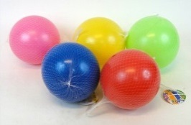  http://www.art-tom.lv/lv/sporta-preces/bumbas/gumijas-bumba.html | Diametrs 22 cm | Gumija | Daudzkrāsainas | Bumbu spēlēm, rotaļām, tveršanas, ripināšanas un mešanas prasmju attīstīšanai, pilnveidošanai un nostiprināšanai. | 15 gab.
14. | Peldēšanas dēlis  Triangle Ballance | 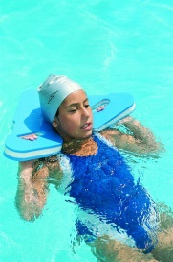  http://www.precessportam.lv/shop/sporta-veidi/swimming-equipment/swimming-boards-and-belts/peldesanas-delis-triangle-ballance/ | Izmērs:550x 330 x 42 mm | Putu materiāls | Zils | Universāls palīglīdzeklis peldēšanas treniņiem kā peldēšanas dēlis, līdzeklis kāju un muguras treniņiem, pretestības treniņiem. Dēlīša platums ļauj noturēt ķermeni līdzsvarā guļot uz muguras. Atveres roku turēšanai | 2 gab.
15. | Peldēšanas rullītis ūdens aerobikai (junioru) | 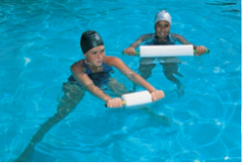  http://www.precessportam.lv/shop/sporta-veidi/swimming-equipment/water-aerobics/peldesanas-rullitis-udens-aerobikai-junioru/ | Garums aptuveni 35 cm | Izgatavots no putu materiāla, konusveida forma. Sintētiska materiāla rokturi | Balts | Inventārs sporta nodarbībām baseinā. | 8 gab.
16. | Peldēšanas josta | 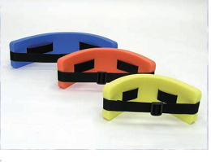  http://www.precessportam.lv/shop/sporta-veidi/swimming-equipment/swimming-boards-and-belts/peldesanas-josta-carribean-s-izmers/ | Izmērs 390 x 120 x 28 mm/S | Putu materiāls | Dzeltens | Inventārs sporta nodarbībām baseinā. | 3 gab.
17. | Grimstošās bumbas | 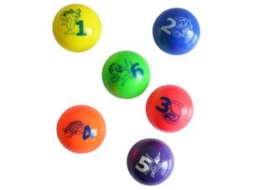  http://gudragalva.lv/lv/veikals/product/12352-zemudens-perles-6-gab | Diametrs 15 -20 cm | Gumija  Komplektā 6 (seši) bumbas | Daudzkrā-sainas | Inventārs sporta nodarbībām baseinā. | 2 kompl.
18. | Mešanas spēle | 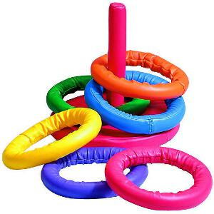  http://www.precessportam.lv/shop/sensorika-un-rehabilitacija/sensorai-un-motorai-attistibai/cv181-rotalas/spele-rinku-mesana-2/ | Komplekts sastāv no mešanas statīva (pamatnes diametrs 20 cm, augstums 18 cm) | Riņķi izgatavoti no putu materiāla ar vinila apvalku | Daudzkrāsaini | Inventārs sporta nodarbībām iekštelpās, brīvā dabā, kā arī baseinā. | 1 gab.
19. | Florbola vārti | http://www.sportainventars.lv/product/florbola-varti-900x600-mm/ vai analogs | 90 x 60 cm, vārtu dziļums 40/40 cm. | Florbola minivārti, ļoti izturīgi, metināti, izgatavoti no metāla caurulēm, sarkanā krāsā, sintētisks tīkls zaļā krāsā. |  | Vārti izmantojami florbolam un citām sporta spēlēm, kā arī stafetēm un rotaļām. | 2 gab.
20. | Stienis ūdens aerobikai | 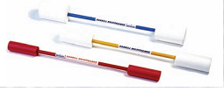http://www.precessportam.lv/shop/sporta-veidi/swimming-equipment/water-aerobics/stienis-udens-aerobikai-junioru/ | Stieņa garums  107 cm, diametrs 10 cm | Putu materiāls | Balts ar zilu, dzeltenu vai sarkanu | Inventārs sporta nodarbībām baseinā. | 3 gab.
21. | Florbola bumbiņas | http://intrad.lv/  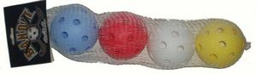 | Komplektā ietilpst 4 standarta izmēra bumbiņas | Plastmasas | 4 dažādās krāsās (zils, sarkans, balts, dzeltens) | Bumbas izmantojamas florbolam un cita veida sporta spēlēm iekštelpās un ārtelpās, stafetēm un rotaļām. | 4 kompl.
22. | Galda tenisa bumbiņas | 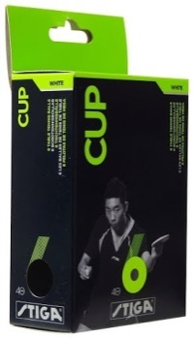  http://intrad.lv/ | Diametrs  40 mm | Plastmasas  (1kompektā ietilpst 6 bumbiņas) | Krāsa:  balta un dzeltena | Izmantojamas sporta spēlēm iekštelpās un ārtelpās, stafetēm un rotaļām. | 6 kompl.
23. | Tunelis | 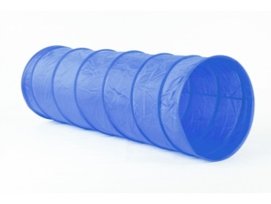  http://gudragalva.lv/lv/veikals/product/12540-apals-tunelis-274-cm | Garums 274 cm, diametrs 50 cm | Neilona audums | Zils | Tunelis paredzēts līšanai, stafetēm un citām aktivitātēm gan telpās, gan ārpus tām. Salikts kopā neaizņem daudz vietas. | 2 gab.
24. | Masāžas bumbiņas | 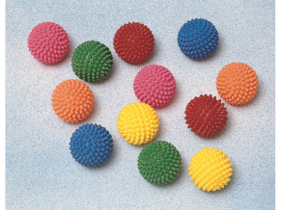  http://gudragalva.lv/lv/veikals/product/9397-dzelonaina-bumbina-o-6-5-cm | Diametrs 6,5 cm | Izturīga speciāla gumija | Dažādas krāsas | Izmamtojamas sporta nodarbībām, sīkās motoriskas attīstībai, masāžai, fizioterapijai, kā arī brīvā laika aktivitātēm. | 26 gab.
25. | Komandu lentas | 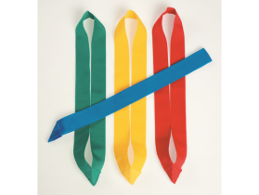  http://gudragalva.lv/lv/veikals/product/8689-komandas-lenta-izm-1 | 48 cm salocītā veidā | Izturīga auduma lenta | 4 dažādās krāsās (zils, sarkans, zaļš, dzeltens) | Izmantojamas sporta nodarbībām, rotaļām un stafetēm kā komandu atšķirības zīmes. | 24 gab.
26. | Kubi | 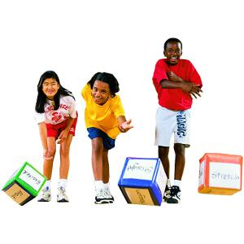  http://www.precessportam.lv/shop/sensorika-un-rehabilitacija/sensorai-un-motorai-attistibai/cv181-rotalas/kubi/ | 20x20 cm | Spēļu kubi izgatavoti no stingra putu materiāla, kas pārklāti ar vinila materiālu. Komplektā 3 gab. kubi | Dažādas krāsas (zils, zaļš, dzeltens) | Katram kubam sānos ir caurspīdīga kabatiņa 10 x 16.5 cm, kurā var ievietot kartiņu, papīru ar kādu komandu vai uzrakstu, kas bērnam jāizpilda spēles laikā. Kubi ir spēle, kurā pasniedzējam ir neierobežotas iespējas dot pēkšņas komandas. Komplektā 3 gab. kubi | 1 kompl.
27. | Metamais kauliņš | 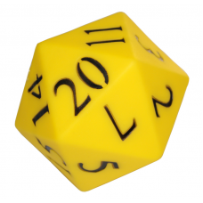  http://gudragalva.lv/lv/veikals/product/8913-metamais-kaulins-pvc-1-20 | Diametrā 10cm | PVC  Izgatavots no mīkstas gumijas. | Dzeltens | Skaitļi skaidri saredzami un sajūtami ar pieskārieniem. Ieteicams bērniem, kuri mācās skaitīt, kā arī bērniem ar redzes traucējumiem.  Izmantojami sporta spēlēm iekštelpās un ārtelpās, stafetēm un rotaļām. | 2 gab.
28. | Porolona ķieģeļi | 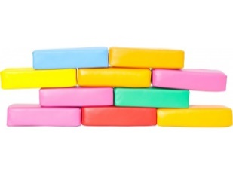  http://gudragalva.lv/lv/veikals/product/8855-porolona-kiegeli | 24 x 12x 6 cm | Porolons | Daudzkrāsaini | izmantojami sporta spēlēm iekštelpās un ārtelpās, stafetēm un rotaļām. | 3 kompl.  (Komplektā 10gb.)
29. | Vingrošanas sols | 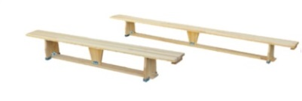  http://www.art-tom.lv/lv/sporta-preces/sporta-z-les-apr-kojums/vingrosanas-sols-4620006.html | Garums 3m  Augstums 30 cm | Izgatavots no līmēta priedes koka. Sola kājām mīkstas plastmasas aizsargi. Nebojā grīdu. Ar turētājiem pakarināšanai pie zviedru sienas, virsma no priedes finierkok-snes, kājas no priedes koka. | Gaišā koka krāsā, pārklāts ar videi nekaitīgu laku. | Paredzēta skolām, bērnudārziem, bērnu fiziskām aktivitātēm, lai bērni izpildītu koordinācijas vingrinājumus, kā arī trenētu līdzsvaru .Izmantojami sporta aktivitātēm iekštelpās un ārtelpās, stafetēm un rotaļām. | 1 gab.
30. | Šķēršļi - barjeras | 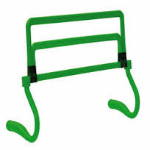  TY0633  www.art-tom.lv | 30x45 | Plastmasas | Zaļa | Multifunkcionāli šķēršļi ar maināmu augstumu izmantojami sporta spēlēm iekštelpās un ārtelpās, stafetēm un rotaļām. | 5 gab.
31. | Konusi | 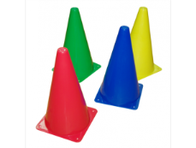  http://gudragalva.lv/lv/veikals/product/8918-mazais-konuss | 22cm - augstums | Plastmasas |  | Izmantojami teritorijas vizuālai zonēšanai, kā arī sporta spēlēm iekštelpās un ārtelpās, stafetēm un rotaļām. | 12 gab.
32. | Metamais kauliņš | 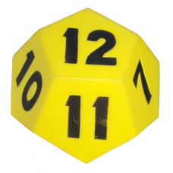  http://gudragalva.lv/lv/component/mijoshop/product/8914-metamais-kaulins-1-12 | 10 cm | PVC  Izgatavots no mīkstas  gumijas | Dzeltens ar melnu | Skaitļi skaidri saredzami un sajūtami ar pieskārieniem. Ieteicams bērniem, kuri mācās skaitīt, kā arī bērniem ar redzes traucējumiem.  Izmantojami sporta spēlēm iekštelpās un ārtelpās, stafetēm un rotaļām. | 2 gab.

Ja Tehniskajā specifikācijā ir minēti konkrēti ražojumi, pretendenti ir tiesīgi piedāvāt ekvivalentas preces.

